Игрушки из конусов– нарисуйте круг при помощи циркуля или трафарета. Сложите его пополам и разрежьте по линии сгиба. Их полученных полукругов склейте конусы. Чтобы получить конусы с более широким основанием, из круга вырезают только кусочек. Оформите куклы при помощи аппликативных деталей, превратив их в нужнуюптичку, зверька, человечка.  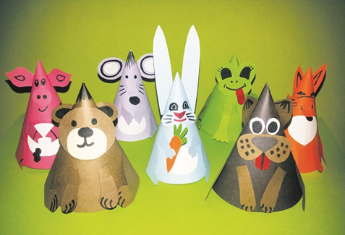  Ценность изготовление кукол для театра вместе с детьми большая. Учите ребят и учитесь сами вместе с ними. Чаще мастерите с детьми, и вы почувствуете, как крепнет ваша дружба с ними, интереснее и содержательнее становится жизнь детей дома. | Игрушки-топотушки– такая игрушка сможет «ходить», «бегать», плясать на столе. Нарисуйте фигурку на картоне (ножки человечков или лапки зверюшек рисовать не надо – их заменят пальцы кукловода). Вырежьте изображение.Прикрепите фигурку к тыльной стороне ладони при помощи резинки. На указательный и средний пальцы наденьте наперстки (пробочки от флаконов) – это ноги фигурки.  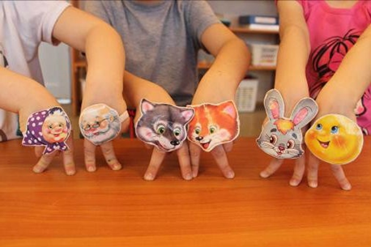  Это же так интересно будет как для Вас, так и для детей в особенности. Когда вы будете мастерить кукольный театр (или что-то другое), то обязательно привлекайте детей. Дети любят мастерить, ценят результат своей работы. Совместная работа детей с родителями сближает их, объединяет интересы и часто закладывает основы трудолюбия детей. | МУНИЦИПАЛЬНОЕ БЮДЖЕТНОЕ ДОШКОЛЬНОЕ ОБРАЗОВАТЕЛЬНОЕ УЧРЕЖДЕНИЕ ДЕТСКИЙ САД ОБЩЕРАЗВИВАЮЩЕГО ВИДА № 27 СТАНИЦЫ КАЗАНСКАЯ МУНИЦИПАЛЬНОГО ОБРАЗОВАНИЯ КАВКАЗСКИЙ РАЙОН  «Как устроить домашний театр для детей».  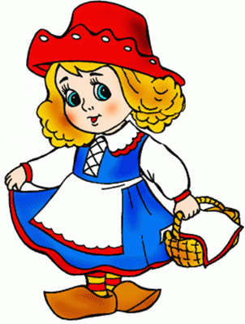  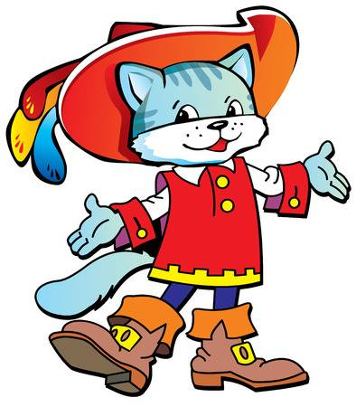  Воспитатель:  М.А. Гончарова
Уважаемые родители!  Дети очень любят смотреть спектакли кукольного театра. Необычность зрелища захватывает ребят и переносит в сказочный и увлекательный мир. Кукольный театр доставляет дошкольникам большую радость, способствует развитию навыков разговорной речи, развивает память, воображение, обогащает эстетическое восприятие детей. А почему бы Вам, наши уважаемые папы и мамы, не организовать свой семейный театр?  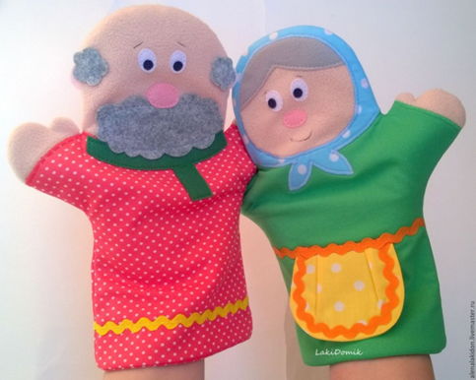  Существует несколько видов театра, которые можно организовать в домашних условиях. | Плоские игрушки– ребенок будет рад, если картинки будут двигаться, персонажи действовать по ходу чтения. Картинку можно перерисовать из книги, раскрасить, вырезать и укрепить на подставке. Деревья, дома, грибы, цветы расставляют на столе, а между ними перемещают картинки персонажи.  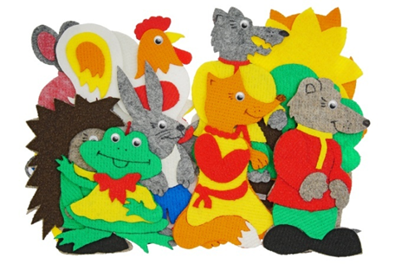  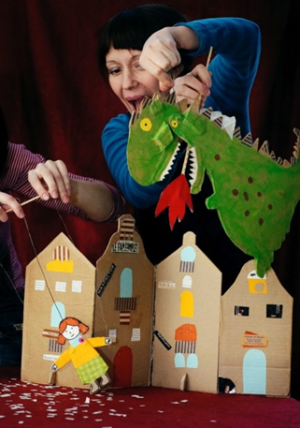 | Пальчиковый театр – это куклы, которые надевают на палец. Персонажи для пальчикового театра могут быть сшиты из ткани и поролона, но доступнее всего изготовить их из бумаги. Для этого нарисуйте фигурки или только головки зверюшек и человечков. Затем фигурки вырезают и приклеивают к картонным колечкам. Колечки надевают на палец.Если вы нарисовали только голову персонажа, то туловищем может служить ваша рука. Сшейте для руки перчатку на три пальца. На один палец вы наденете голову, а два других – это руки куклы.  